快速安装使用说明书
- APP下载安装
通过手机应用市场，下载并安装eyeplus(支持IOS/android)或扫描下方二维码快速下载APP;并根据提示注册账号登陆.

Android Apple

- 添加设备
方式一：WIFI智能快配
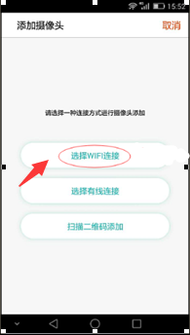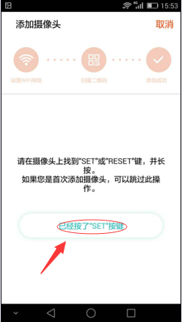
1.选择WIFI连接进入WIFI智能配置，确定RESET键已按。

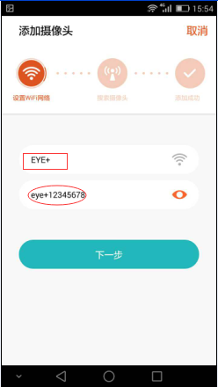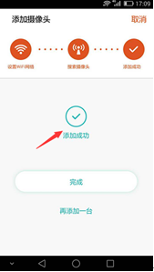

2.输入路由器密码再点击“下一步”进入摄像机自动搜索添加（搜索添加过程中留意语音提示，语音提示添加成功欢迎使用说明成功完成摄像机添加）

方式二：扫描二维码添加

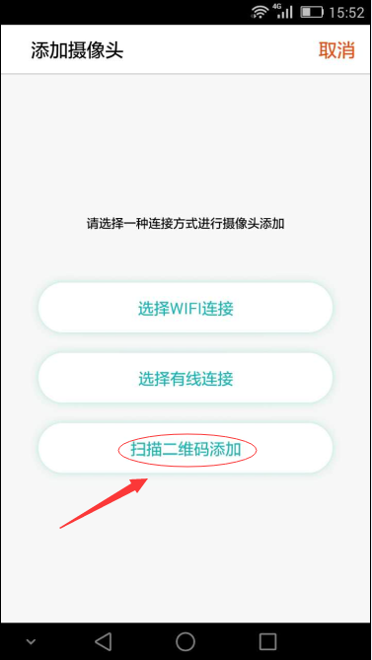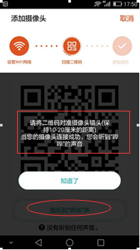
添加说明：选择扫描二维码添加模式，输入路由器密码点击“下一步”生成二维码。根据提示完成设备添加。

方式三：有线连接 （常用于有线网络工程机）

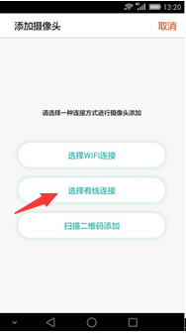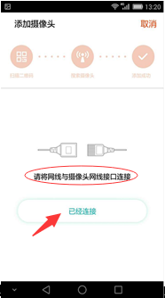
添加说明：选择有线有线连接，确认摄像机网线接口正常连接网线，点击“已经连接”扫描摄像机二维码完成添加。

- 告警视频查看及回放

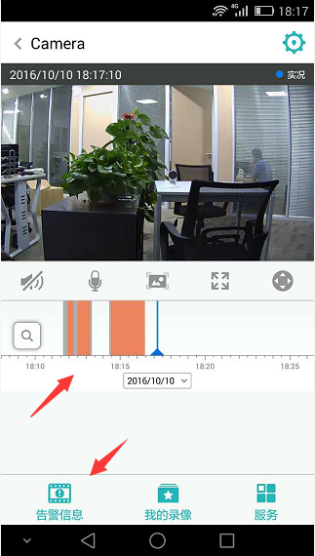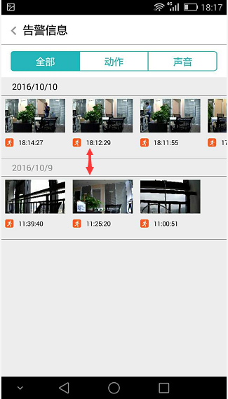

设备支持多种告警录像回放模式：1. (左图)拖动时间即可回放对应的告警录像。时间轴可拉长放大实现录像视频分秒级锁定。2（右图）动态报警录像包，可轻松查找需关注的录像文件。

4视频分享

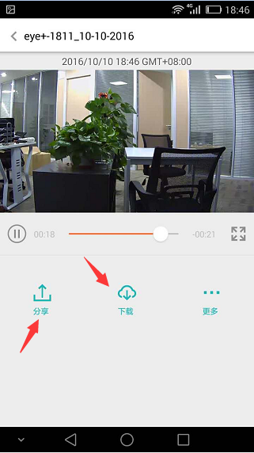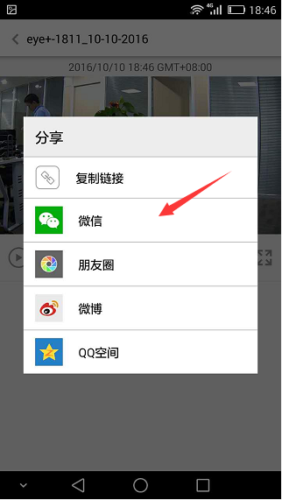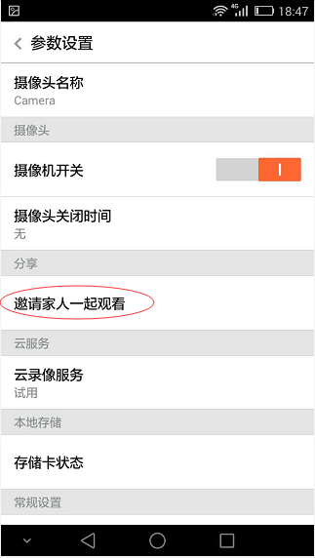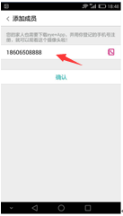

APP客户端可截取录像永久保存到云盘，通过账户或者多种社交软件做视频分享。

5云存储服务

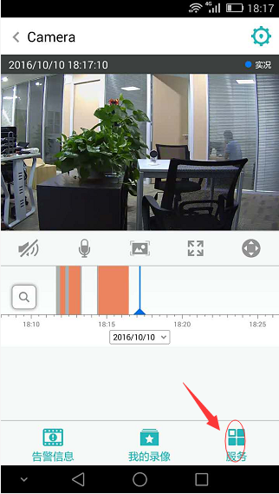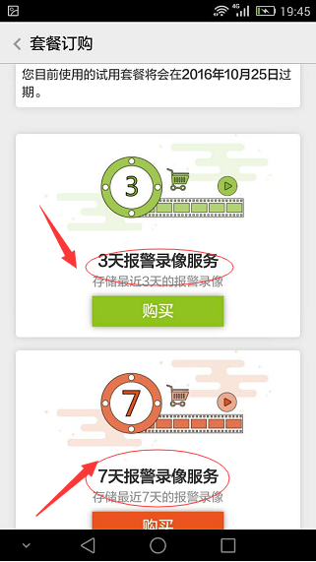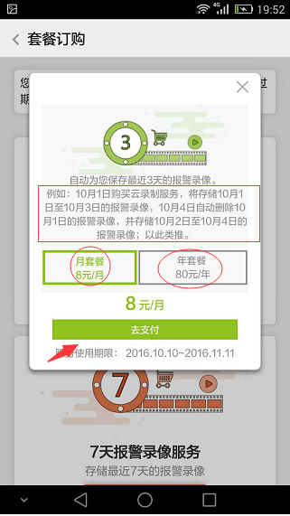
摄像机支持双重录像存储（TF卡/云存储）；为了更好保障录像安全用户可通过服务通道为摄像机选择多种云录像模式，自由选择云存储付费包月/年方式。

